新疆大学软件学院小学期实训论文




论文题目: | 基于MVC的……
学生姓名: | ……
 | ×××
学 号： | 20192021666
所属院系： | 软件学院
专 业： | 软件工程
班 级： | 软件19-1
指导老师: | ×××
日 期： | 年 月 日

摘 要
论文摘要的主要任务是介绍全文的基本内容和轮廓。它可以包括以下五项内容中的全部或其中几项：
1. 介绍某研究领域的背景、意义、发展状况、目前的水平等;
2. 对相关领域的文献进行回顾和综述，包括前人的研究成果，已经解决的问题，并适当加以评价或比较；
3. 指出前人尚未解决的问题，留下的技术空白，也可以提出新问题、解决这些新问题的新方法、新思路，从而引出自己研究课题的动机与意义；
4. 说明自己研究课题的目的；
5. 概括论文的主要内容，或勾勒其大体轮廓。

样例如下：
游戏已经成为了人们生活中不可缺少的一部分，随着时间的推移，人们对游************************************************************************************************************************************************************************************************。
本项目采用Eclipse，使用Java做了一个飞机躲避子弹的小游戏，具体************************************************************************************************************************************************************************************************间的多少来进行竞赛。
****************************************************************。

关键词：Java，碰撞检测，躲避障碍，躲避障碍，躲避障碍
目 录
1 绪论 1
1.1 开发背景 1
2 需求分析 2
2.1 游戏简介 2
2.1.1 游戏类型 2
2.1.2 游戏玩法 2
2.1.3游戏特点 2
2.2 需求分析 2
2.2.1 游戏数据流图 2
2.2.2 移动功能需求 4
2.2.3 死亡判断功能需求 4
3 游戏设计 5
3.1 总体设计 5
3.2 子弹移动模块设计 5
3.3 飞机移动模块设计 5
3.4 记录时间模块 5
3.5 死亡判断模块 5
4 游戏实现 6
4.1 游戏开发环境介绍 6
4.2 游戏基础构件的实现 6
4.2.1 场景搭建 6
4.2.2 玩家控制的角色 6
4.2.3 障碍物 7
4.3 模块实现 7
4.3.1 移动模块实现 7
4.4 记录时间模块实现 8
4.5 死亡判断模块实现 9
5 游戏测试 11
5.1 移动测试 11
5.1.1 玩家移动测试 11
5.2 飞机和子弹碰撞测试 11
5.3 难度自适应测试 12
参考文献 13
致 谢 14

1 绪论

1.1 开发背景
游戏作为产业是文化产业的一部分，属于我国新兴的高新技术产业之一。游************************************************************************************************************************************************************************************************响着相当多的相关产业。
国外的游戏产业已日趋成熟，而中国的游戏产业又处于一个什么样的************************************************************************************************************************************************************************************************************************************************************************************************************************************************************************************************************************************************************************************************************************************************************************************************产业现阶段必须思考和解决的问题。
但猛烈的冲击，如何在未来的竞争中接续稳步发展，将成为中国游戏****************************************************************************************************************************************************************************************************************************************************************。

2 需求分析

2.1 游戏简介

2.1.1 游戏类型
本游戏是一款二维动态躲避飞来的障碍物的生存游戏，玩家尽可能躲避障碍物来增加自己的生存时间。

2.1.2 游戏玩法
玩家操控一架主角飞机，通过键盘的上下左右进行移动，于此同时屏幕四周********************************************************************************************************************************存时间。

2.1.3游戏特点
玩家操控一架主角飞机，通过键盘的上下左右进行移动，于此同时屏幕四周********************************************************************************************************************************存时间。
********************************************************************************************************************************
********************************************************************************************************************************。
（3）角色不可逆性。玩家操控的角色每一次死亡意味着该角色永久死亡，********************************************************************************************************************************
（4）难度自适应性。这款游戏并没有设关卡模式，而是通过用户的生存时********************************************************************************************************************************

2.2 需求分析

2.2.1 游戏数据流图
****************************************************************。
**********
图2-1 游戏顶层数据流图
（2）碰撞数据流图如图2-2。
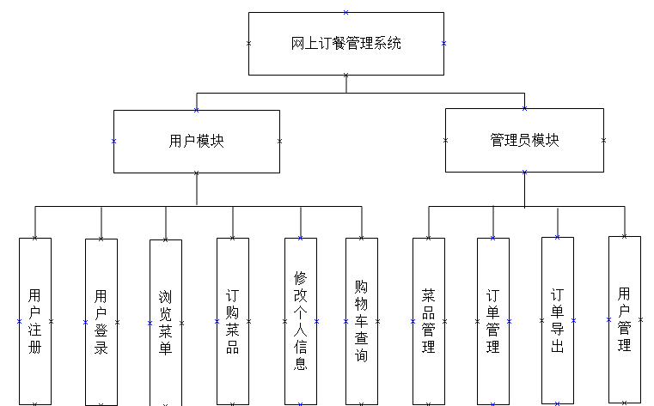
图2-2碰撞处理数据流图

2.2.2 移动功能需求
（1）******
********************************************************************************************************************************************************************************************************************************************************************************。
（2）***
****************************************************************************************************************************************************************************************************************************************************************************************************************************************************************************************。

2.2.3 死亡判断功能需求
****************************************************************

3 游戏设计

3.1 总体设计
游戏分为5个大模块，分别是飞机移动模块，子弹移动模块，记录时间模块，****************************************************************************************************************************************************************************************************************，下图3-1是游戏的系统与模块关系：

图3-1 游戏系统结构图

3.2 子弹移动模块设计
开始游戏会生成一定数量的子弹，并且屏幕中产生的子弹会在接触屏幕边缘************************************************************************************************************************************************************************************************。

3.3 飞机移动模块设计
通过上下左右键让玩家分别向上，左，下，右移动，然后玩家摁住两个键向************************************************************************************************************************************************************************************************的物体时不能向它移动与其重合。

3.4 记录时间模块
*********************************************************************************************************************************************************************************************。

3.5 死亡判断模块
************************************************************************************************************************************************************************************************。
3.6 难度自适应模块
****************************************************************。

4 游戏实现

4.1 游戏开发环境介绍
**********************************************************************************************************************************************************************************************。

4.2 游戏基础构件的实现

4.2.1 场景搭建
****************************************************************如图4-1。

图4-1 游戏场景

4.2.2 玩家控制的角色
****************************************************************如图4-2和图4-3
********************
图4-3 角色对象拥有的组件
********************************************************************************************************************************。

4.2.3 障碍物
****************************************************************如图4-5。
*******
图4-4 敌方子弹
********
图4-5 敌方子弹
这些敌方子弹都是通过paint()方法中的g.fillOval()方法绘制出来的，********************************************************************************************************************************。

4.3 模块实现

4.3.1 移动模块实现
（1）角色移动模块实现
当玩家按住上下左右四个键时，脚本会使玩家在前后左右四个方向上的坐标********************************************************************************************************************************时使用角色停止的动画。

public void drawSelf(Graphics g) {
if(live) {
if(left) {
Left();
}
if(right) {
Right();

}
if(up) {
Up();
}
if(down) {
Down();
}
g.drawImage(img, (int)x, (int)y, null);
}
}
（2）子弹移动模块实现
****************************************************************。
public Shell() {
if(Math.random()<=0.5) {
y=Math.random()*780%780;
x=780;
degree=Math.random()*Math.PI/2*2;
a=true;
}
else {
y=Math.random()*780%780;
x=0;
degree=Math.random()*Math.PI/2*2;
}
width=10;
height=10;
speed=3;
}

4.4 记录时间模块实现
****************************************************************由图4-6所示。
*******
图4-6 记录时间界面
具体代码：
if(plane.live&&!OVER) {
Date a=new Date();
g.setColor(Color.WHITE);
g.setFont(new Font("宋体", Font.BOLD, 30));
g.drawString(""+((a.getTime()-startTime.getTime())/1000.0-histe), 325, 50);
}

4.5 死亡判断模块实现
****************************************************************，由图4-7所示。
*****
图4-7角色死亡界面
具体代码如下：
for (int i = 0; i < shells.size(); i++) {
shells.get(i).draw(g);

peng = shells.get(i).getRect().intersects(plane.getRect());
if (peng) {
plane.live = false;
if (boom == null) {
boom = new Explode(plane.x, plane.y);
endTime = new Date();
period = (double) ((endTime.getTime() - startTime.getTime()) / 1000.0);
OVER=true;
}
boom.draw(g);
}

if (!plane.live&&num++==1) {
JOptionPane.showMessageDialog(null, "GameOVer,你的生存时间为："+period+"秒", "通知", JOptionPane.ERROR_MESSAGE);
}
}

5 游戏测试

5.1 移动测试

5.1.1 玩家移动测试
（1）指令输入测试：
****************************************************************************************************************************************************************************************************************************************************************，测试用例及结果如表6-1：
表6-1 角色移动指令测试表
按下的键 | 预期效果 | 实际效果 | 是否满足要求
（2）移动区域测试：
****************************************************************，测试用例及结果如表6-2：
表6-2 角色在区域中的移动测试表
角色所在位置 | 预期效果 | 实际效果 | 是否满足要求

5.2 飞机和子弹碰撞测试
****************************************************************，如图5-1
********
图5-1 碰撞游戏结束测试

5.3 难度自适应测试
****************************************************************，如图5-2。
***********
图5-2 难度增加测试

参考文献
[1] 崔**. 基************************用[J]. 电子技术与软件工程，2015,25（2）:253-256.
[2] 李**，毛**. 基***************************计[J]. 计算机光盘软件与应用，2014,24（4）:283-284.
[3] 李**，毛**. 基***************************计[J]. 计算机光盘软件与应用，2014,24（4）:283-284.
[4] 李**，毛**. 基***************************计[J]. 计算机光盘软件与应用，2014,24（4）:283-284.
[5] 李**，毛**. 基***************************计[J]. 计算机光盘软件与应用，2014,24（4）:283-284.
[6] 李**，毛**. 基***************************计[J]. 计算机光盘软件与应用，2014,24（4）:283-284.
[7] 李**，毛**. 基***************************计[J]. 计算机光盘软件与应用，2014,24（4）:283-284.

致 谢
经过小学期的不懈努力，终于完成了特训“99”之生存项目，制作过程中********************************************************************************************************************************。
********************************************************************************************************************************。
****************************************************************************************************************************************************************************************************************************************************************************************************************************************************************************************************************************************************************。

